«Муниципальное казенное дошкольное образовательное учреждение
города Новосибирска
«Детский сад № 457 комбинированного вида»

ул. Толбухина, 37/1
тел: (383) 261-03-84. Факс: (383) 261-65-61
Е-mail: ds_457_nsk@nios.ru

Творческий
практика - ориентированный
проект
«Гуляем – здоровье закаляем»

Авторы проекта: Латышева М.Г. – воспитатель
Вязова И.И. – воспитатель высшей категории

г. Новосибирск, 2018

СОДЕРЖАНИЕ
- Информационная справка о ДОУ
- Краткая аннотация проекта ……………………………………………..
- Актуальность………………………………………………………………
  - Постановка проблемы. Цель. Задачи проекта. ……………………
- Ожидаемые результаты …………………………………………………
- Этапы реализации проекта……………………………………………….
  - Организационный этап (подготовительный) ……………………….
  - Основной этап …………………………………………………………
  - Заключительный этап ……………………… ………………………..
- Оценка результатов проекта …………………………………………….
- Список литературы ………………………………………………………
- Приложения ………………………………………………………………

- Информационная справка о ДОУ
Муниципальное казенное дошкольное образовательное учреждение «Детский сад № 457 комбинированного вида» Дзержинского района расположено по адресу: 630124 г. Новосибирск, 1 корпус- ул. Толбухина 37/1, телефон 261-03-84, 2 корпус – ул.Толбухина 31/1, телефон 261-38-48
Юридический адрес: 630124 г. Новосибирск, ул. Толбухина 37/1
Электронный адрес: E-mail: ds_457_nsk/@nios.ru
Адрес сайта: ds- 457.nios.ru
Телефон \ факс: тел: 261-03-84/261-38-48
Муниципальное казенное дошкольное образовательное учреждение города Новосибирска "Детский сад № 457 комбинированного вида" впервые открыл свои двери для воспитанников в 1984 году. В 2006 году открыт второй корпус.
В нашем учреждении работают 9 групп по следующим направленностям:
- 4 группы общеразвивающей направленности;
- 3 группы комбинированной направленности для детей с ОВЗ (ТНР);
- 2 группы оздоровительной направленности для часто болеющих детей.
Дошкольное образовательное учреждение рассчитано на 260 мест.
В настоящее время в учреждении функционируют 9 групп:1 корпус - 5групп, 2 корпус - 4 группы
В ДОУ имеются: 9 групповых комнат, спортивный зал, 2 музыкальных зала, кабинеты психолога и логопеда, зимний сад, медицинский кабинет и процедурный кабинет, 2 методических кабинета.
Педагогический коллектив нашего дошкольного образовательного учреждения представляют:
1 - старший воспитатель, 17 - воспитателей, 2 - музыкальных руководителя, 3 учителя-логопеда, 1 педагог – психолог. Дошкольное учреждение в полном объеме укомплектовано воспитателями, и младшим обслуживающим персоналом.

2.Краткая аннотация проекта
Название проекта: Создание оздоровительно – развивающего пространства прогулочных участков в зимнее время «Гуляем – здоровье закаляем».
Основным видом деятельности на прогулке является - игровая. Игра - это отдельный вид деятельности, она выполняет множество функций: воспитывает, обучает, развивает, отражает психологические черты личности. Поэтому качественно подобранные подвижные игры во время прогулок, также способствуют реализации оздоровительно – развивающей работы. Используемые в комплексе здоровьесберегающие технологии в итоге формируют у ребенка стойкую мотивацию на здоровый образ жизни. Поэтому просто необходимо создание оздоровительно - развивающего пространства на групповом участке ДОУ, с целью сохранения и укрепления здоровья детей, развития двигательных навыков; формирования у воспитанников ответственности за сохранение собственного здоровья.

Участники проекта: воспитатели группы «Незнайки», дети, родители
Вид проекта: среднесрочный; практико-ориентированный
Срок реализации проекта: с ноября 2018 года по март 2019 года.
Проект «Гуляем – здоровье закаляем» нацелен на создание оздоровительно-развивающей среды на участке оздоровительной подготовительной группы «Незнайки» в зимний сезон, как системы условий, обеспечивающей всю полноту развития детской деятельности и детской личности в условиях ФГОС ДО.

3. Актуальность проекта
Требованием ФГОС ДОУ к структуре образовательного процесса является обеспечение развитие личности, мотивации и способностей детей в различных видах деятельности и должно охватывать пять образовательных областей: социально-коммуникативное развитие; познавательное развитие; речевое развитие; художественно-эстетическое развитие; физическое развитие. Для своего проекта мы выбрали физическое развитие, поскольку группа оздоровительной направленности. (описание группы, подробное соотношение диагностики). В соответствии с нормами СанПин «о требованиях к режиму дня и организации воспитательно-образовательного процесса», один раз в неделю для детей 5-7 лет следует круглогодично организовывать занятия по физическому развитию детей на открытом воздухе.
Физическое развитие включает приобретение опыта детей: двигательный, в том числе связанный с выполнением упражнений, направленных на развитие таких физических качеств, как координация и гибкость; способствующих правильному формированию опорнодвигательной системы организма, развитию равновесия, координации движения, крупной и мелкой моторики обеих рук, а также с правильным, не наносящем ущерба организму, выполнением основных движений (ходьба, бег, мягкие прыжки, повороты в обе стороны), формирование начальных представлений о некоторых видах спорта, овладение подвижными играми с правилами; становление целенаправленности и саморегуляции в двигательной сфере; становление ценностей здорового образа жизни, овладение его элементарными нормами и правилами (в питании, двигательном режиме, закаливании, при формировании полезных привычек и др.). Создание пространства (адаптация в социальной развивающей среде) для вовлечения детей в спортивную деятельность, позволяет ребенку накапливать двигательный опыт, тем самым физически развиваться, а это является основополагающим в системе здоровьесбережиния.

3.1. Постановка проблемы.
Развивающая предметно пространственная среда является важным фактором воспитания и развития ребенка. Развивающая предметная среда – совокупность природных и социальных культурных предметных средств, ближайшего и перспективного развития ребенка, становление его творческих способностей, обеспечивающих разнообразие деятельности; обладает релаксирующим воздействием на личность ребенка.
В соответствии с ФГОС дошкольного образования предметная среда должна обеспечивать и гарантировать: « …вовлечение родителей (законных представителей) непосредственно в образовательную деятельность, осуществление их поддержки по вопросам образования детей , воспитания , а также поддержки образовательных инициатив внутри семьи.»
Пребывание детей на свежем воздухе имеет большое значение для физического развития. На прогулке дети играют, много двигаются. Движения усиливает обмен веществ, кровообращения, газообмен, улучшает аппетит. Дети учатся преодолевать различные препятствия, становятся подвижными, ловкими, смелыми, выносливыми. У них вырабатываются двигательные умения и навыки, укрепляется мышечная система, повышается жизненный тонус. Прогулка способствует умственному воспитанию. Во время пребывания на улице дети получают много новых впечатлений и знаний об окружающем: о труде взрослых, о транспорте, о правилах уличного движения и т.д. Прогулка развивает наблюдательность, расширяет представления об окружающем, будит мысли и воображение детей, а также решает вопросы нравственного воспитания. Если прогулки содержательны и интересны, дети, как правило, идут гулять с большой охотой и радостью. Ведущее место на прогулке отводится играм, преимущественно подвижным. В них развиваются основные движения, снимается умственное напряжение от занятий, воспитываются моральные качества.
Для нас, воспитателей, прогулка – это уникальная возможность не только оздоровить детей, но и обогатить ребенка новыми знаниями, развить внимание, память и т.д. Таким образом, правильно организованные и продуктивные прогулки помогают осуществлять задачи всестороннего развития детей.
В соответствии с требованиями ФГОС ДОУ и направленностью группы, был разработать проект «Гуляем – здоровье закаляем» с оздоровительной пространственной средой.
Нормативно правовая база проекта:
Нормативно правовая основа регламентирующая выбор оборудования учебно - методических и игровых материалов для построения предметно – развивающей среды:
-Концепция содержания непрерывного образования (дошкольное и начальное звено), утв. Федеральным координационным советом по общему образованию Министерства образования РФ от 17.06.2003;
- Санитарно – эпидемиологического правила и нормативы «Санитарно-эпидемиологические требования к устройству, содержанию и организации режима работы в дошкольных организациях. СанПиН 2.4.1.2660-10», утв. Постановлением Главного государственного санитарного врача России №91 от 22.07.2010;
-Письмо Минобразования России от 17.05.1995 №61/19-12 «О психолого-педаго7гических требований к играм и игрушкам в современных условиях» (вместе с порядком проведения психолого-педагогической экспертизы детских игр и игрушек; Методическими указаниями к психолого-педагогической экспертизе игр и игрушек; Методическими указаниями для работников дошкольных образовательных учреждений «О психолого-педагогической ценности игр и игрушек»).
-Концепция построения развивающей среды в дошкольном учреждении (авторы В.А Петровский, Л.М Кларина , Л.А Смывина , Л.П Стрелкова 1993г)
-Концепция дошкольного воспитания (авторы В.В Давыдов, В.А Петровский, 1998г)
-ФГОС ДО 17.10.2013г
-Устав МКДОУ №457

Цель проекта: Создание развивающей оздоровительной среды на участке группы «Незнайки» с целью сохранения и укрепления здоровья детей, развития двигательных навыков; формирования у воспитанников ответственности за сохранение собственного здоровья, и всё это - в тесном взаимодействии воспитателей, родителей и детей.
Задачи проекта:
Воспитательные:
1. Воспитать у детей и интерес к занятиям спортом, к спортивным играм, способам сохранения и укрепления здоровья.
2. Вовлечь родителей в процесс создания снежного городка, привлечь их к участию в спортивно-оздоровительных мероприятиях.
Образовательные:
1. Формировать двигательное воображение и осмысленную моторику детей.
Развивающие:
1. Развивать интерес к исследовательской, поисковой деятельности, экспериментированию в условиях прогулки.
2. Проведение оздоровительных мероприятий с детьми на воздухе
4. Ожидаемые результаты:
- Организация развивающей предметно – пространственной среды на участке ДОУ в зимний период, способствующей гармоничному развитию и саморазвитию детей, в соответствии с требованиями ФГОС ДО.
- Создание условий для занятий спортом, игры.
- Создание условий на участке ДОУ для охраны и укрепления здоровья детей
- Формирование у родителей понятия: развивающая предметно – пространственная среда, принципы, функции развивающей предметно –пространственной среды, а также практические навыки в построении развивающей предметно пространственной среды на прогулочном участке.
- Привлечение родителей к созданию комфортной развивающей предметно –пространственной среды на прогулочном участке.
- Повышение имиджа дошкольного учреждения.

5. Этапы реализации проекта
В процессе реализации проекта воспитатели, дети и родители создадут из снега и льда функциональные снежные постройки для зимних игр на улице. Чтобы они служили для освоения разных видов движений: прыжков, лазанья, метания.
5.1. Организационный этап (подготовительный) – ноябрь 2018 года.

Мероприятие | Содержание | Сроки
Анализ группового участка | Определение концепции развивающей среды, решаемых в работе с детьми образовательных целей и задач в рамках территории группового участка. | Первая неделя ноября
Родительское собрание | Определение даты строительных работ. Подготовка инвентаря, необходимого для оформления снежного городка. | 14.11.2018
Практическая деятельность |  | 17.11.18

5.2. Основной этап (декабрь 2018года)
Целью основного этапа является совместная разработка плана – проекта построек и оформление воспитателями, родителями и детьми группового участка в соответствии с представленным планом проекта.
Мероприятие | Содержание | Сроки
Разработка план-проекта | Беседы с детьми о любимых зимних играх и забавах, правилах безопасного поведения на улице зимой;  организация экспериментов с водой – подготовка цветных льдинок разной формы и размера для украшения участка, подготовка инвентаря для украшений фигур (Приложение1) | с 01.12 – 07.12.2018
Практическая деятельность | Сбор снега на участке для будущих построек.  Подготовка оформления для снежных фигур.  Организация труда детей на прогулке: трудовые поручения «Сгребаем снег в кучи», «Расчищаем дорожки», «Украшаем наш участок».  Замораживание разноцветной воды для оформления ледяной горки. | С 08.12 – 15.12.2018
Строительство снежных фигур | Организация родителей для создания снежных построек, окончательное оформление участка. | С 16.12 – 24.12.2018

5.3. Заключительный этап (с 25.12.2018 по март 2018)
На заключительном этапе проводится открытие снежного городка спортивным праздником «Гуляем – здоровье закаляем» совместно с родителями (Приложение2). Далее, до конца марта раз в неделю, на базе оздоровительно – развивающего пространства на групповом участке, будут проводится занятия по физической культуре на свежем воздухе (Приложение 3).

6. Оценка результатов проекта.

В ходе реализации проекта на участке оздоровительной группы «Незнайки» появился снежный городок, который является оздоровительно – развивающим пространством для детей 6 – 7 лет в зимний период.
Благодаря организованной деятельности на прогулке, у детей появился интерес к подвижным играм на свежем воздухе, к спортивным играм, экспериментированию в условиях прогулки.
Создание проекта способствовало совместной деятельности воспитателей, детей и их родителей.

7. Список литературы.

- Кудрявцев В. Т., Егоров Б. Б. Развивающая педагогика оздоровления (дошкольный возраст): Программно-методическое пособие. — М.: Л ИНКА-ПРЕСС, 2000.
- Маханева М.Д. Воспитание здорового ребенка: Пособие для практических работников дошкольных образовательных учреждений. — М, 2000.
- Тематические физкультурные занятия и праздники в ДОУ: Пособие для педагогов дошкольных учреждений. — М.: «Владос», 1999.
- Ефименко Н. Театр физического развития и оздоровления детей дошкольного и младшего школьного возраста. — М.: Линка-Пресс. 1999.

Приложение 1
План проект городка

Оборудование участка:
- Горка
- Постройка «Ловитель мячей»
- Постройка «Ёжик»
- Две дорожки для ходьбы разным стилем
- Постройка «Чудище»

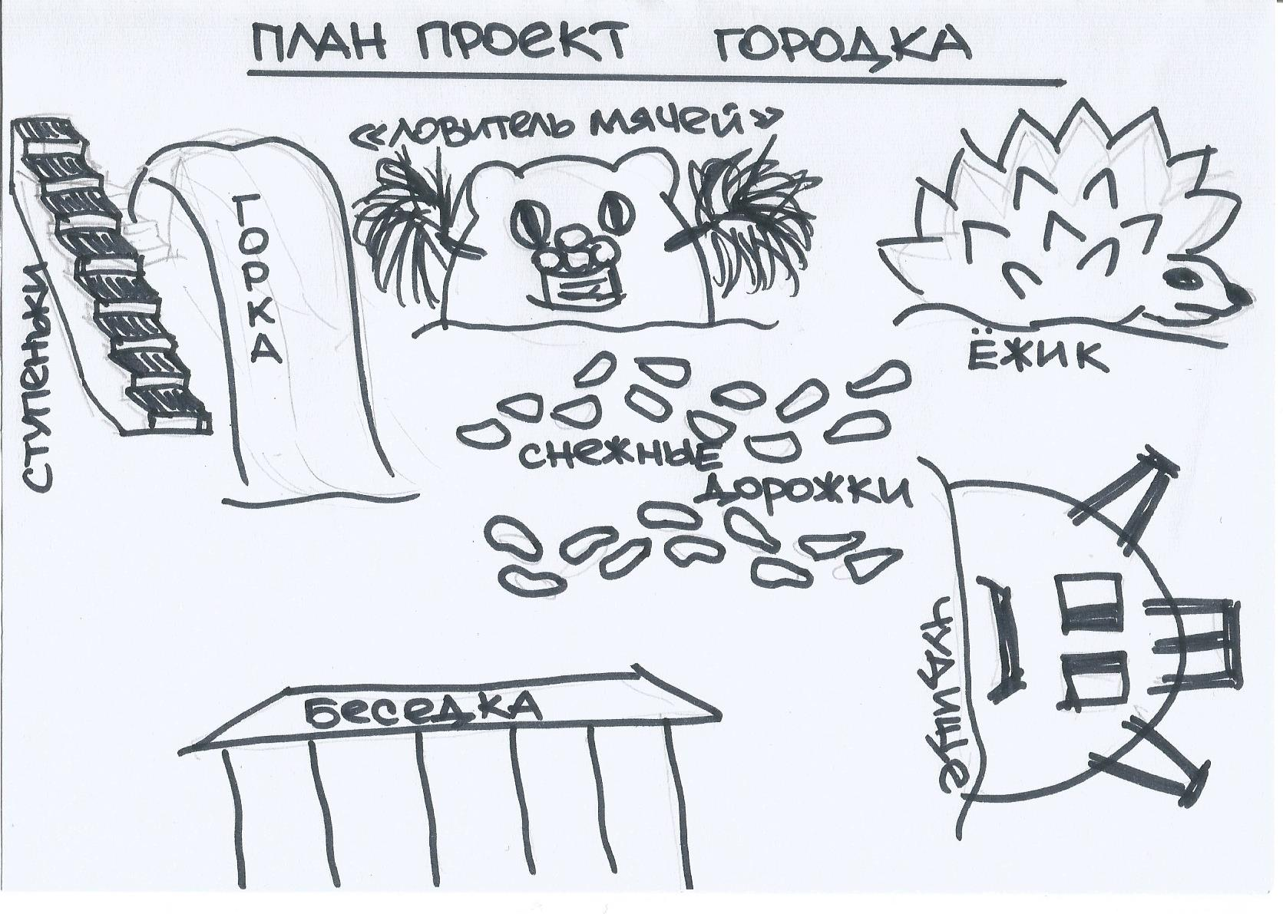

Приложение 2

Сценарий праздника «Гуляем – здоровье закаляем».
Ведущая:
Пришла зима! Отворяй ворота!
Метель и вьюга – зимние подруги!
Снег и мороз отморозят нос!
Прячьте уши, нос скорей!
И на улицу быстрей!
(Выход на групповой участок, выстраиваемся в одну шеренгу).

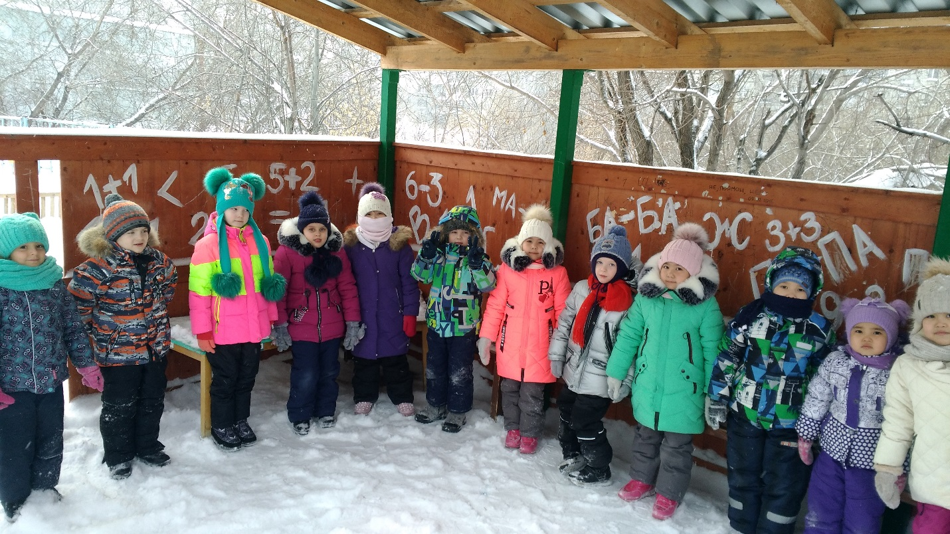

Ведущая: Рассчитаться на «Первый – второй!». Первые номера – шаг вперед.
(Делимся на две команды).
Ведущая: А, теперь, первое задание! Придумать название команды!
И, так! Команды есть?
Дети: Да
Ведущая: Названия придуманы!
Дети: ДА
Ведущая: Мы начинаем наш спортивный праздник. Сегодня вы познакомитесь с нашим снежным городком, который мы все вместе сотворили, с его жителями! Вы будете соревноваться в выносливости и ловкости; вас ждут различные игры и испытания! С нами ваши родители, они будут за вас болеть! А также подсчитывать результаты, пройденных вами испытаний!! (Выбор жюри, выдача реквизитов для подсчета результатов). И так! Жюри готовы?! Команды готовы?! Болельщики готовы?! Можно начинать! А для начала, давайте друг друга поприветствуем, но не просто, а кто быстрей!
Конкурс «Приветствие»

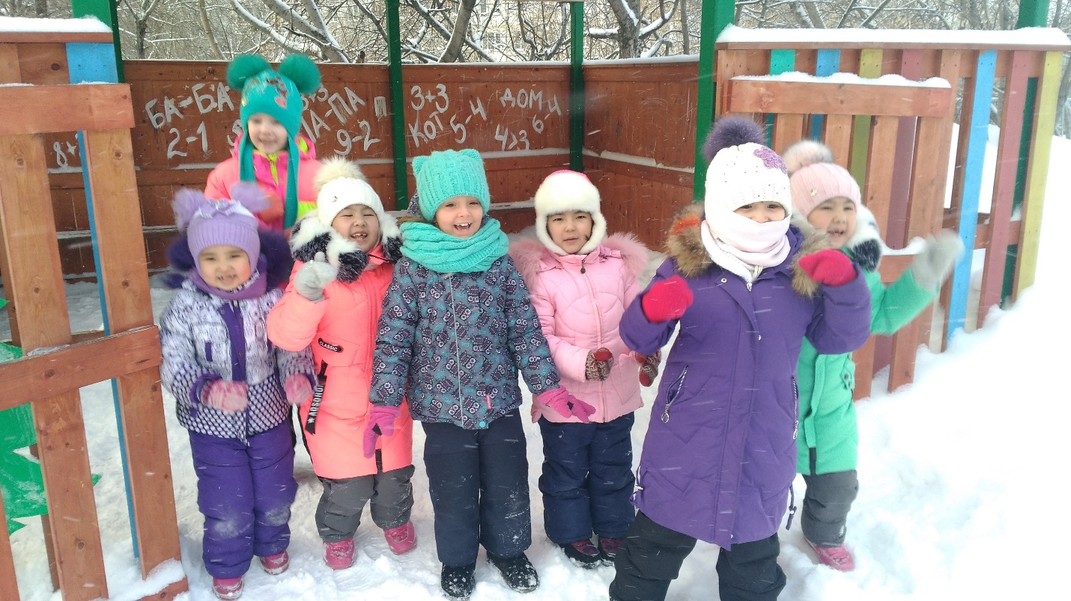

Команды выстраиваются шеренгой друг напротив друга. Задача участников – передать рукопожатие до конца шеренги как можно быстрее: сначала пожимают руки первый и второй участник, затем – второй и третий и так далее.
Ведущая: Молодцы! Приветствие прошло отлично! Жюри зафиксировали результаты?
Жюри: Да
Ведущая: тогда, мы продолжаем! А теперь, чтобы согреться, мы с вами немного побегаем!

Игра «Снежная дорожка»

По заранее протоптанной дорожке на снегу дети движутся за воспитателями, повторяя их движения: прыжки на одной ноге, на двух, шагом, переступая мелкими шажками. Задача участников – не сойти с нее в сторону. Чья команда правильно и быстрее выполнит задания, та и побеждает!
Ведущая: Вот, молодцы! Давайте, друг другу похлопаем!!!! Жюри подводит результаты.
(Подходим к постройке под названием «Чудище»).
Ведущая: Ребята, посмотрите! На наш снежный городок напало злое чудище!!! Будем защищать наш городок!!!
Дети: Да!!

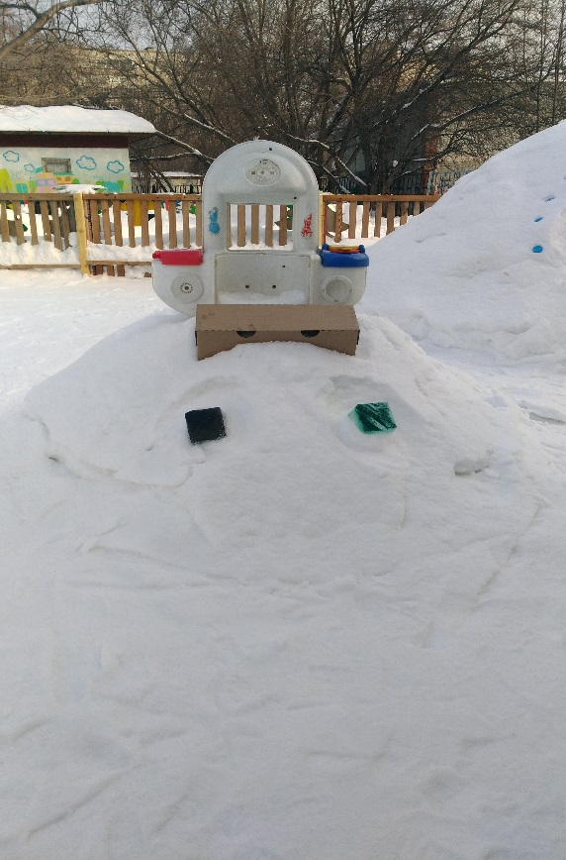
Игра «Попади снежком»
Заранее заготавливаются снежки по количеству участников. Участники пытаются попасть в «Чудище» снежком с определенного расстояния. Подсчитываются попадания, у той команды больше, та и победила.
Ведущая: Какие вы молодцы!! Победили злое чудище!!! Теперь нашему городку никто не угрожает! Можно спокойно приходить и гулять каждый день!!!
А, у нас новое испытание!!Посмотрите, к нам прибежал зверек! Как вы думаете на кого он похож?
Дети: На ёжика!
Ведущая: А, чего ёжику не хватает?
Дети: Иголок!
Ведущая: Поможем ёжику обрести свои иголки?
Дети: Да!
Ведущая: Ну, тогда, начинаем

Игра «Помоги ёжику»

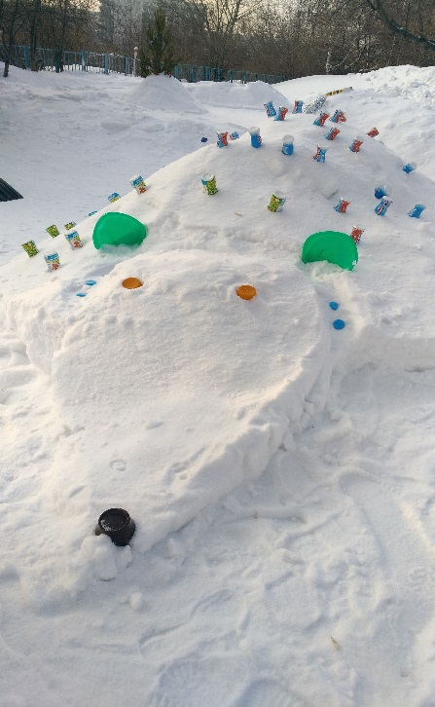
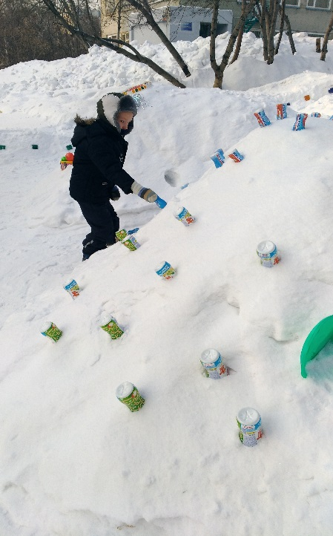
Дети за фиксированное количество времени втыкают заготовленные «Иголки» (у нас это пустые бутылочки от Иммунеле») в снежную фигуру «Ёжик». Сначала одна команда, потом другая. Чья команда подарила ёжику больше иголок, та и победила.
Ведущая: Вот здорово! Ребята, посмотрите, какой стал ёжик красивый и довольный! Он благодарит вас за помощь!! Теперь вы сможете каждый день приходить к нему и играть! (жюри подсчитывают результаты).
Ведущая: Ребята! У нас осталось последнее испытание! Силы остались?
Дети: Да!
Ведущая: Тогда, незамедлительно, начинаем! Посмотрите, кто это у нас?! А это, дети, «Ловитель мячей»! Он ими питается! Покормим нашего нового жителя?!
Дети: ДА!
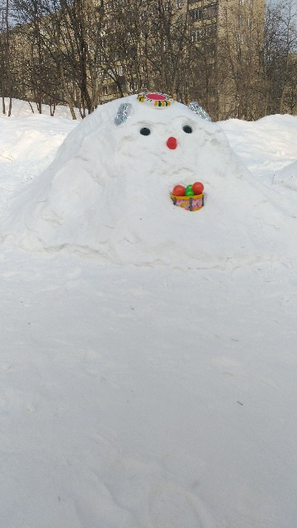
Игра «Попади мячом в цель»
Каждая из команд поочереди выстраивается в паровозик, участникам выдаются пластиковые мячики. Их задача попасть в цель (на участке заготовлена фигура «Ловитель мячей», вместо рта ведерко, необходимо мячик забросить в ведерко). У какой команды больше попаданий, та и побеждает!
Ведущая: Вот и подошли все испытания к концу! Мы познакомились со всеми жителями нашего городка, спасли его от злого «Чудища»! Стали немного сильнее, чуточку выносливее и капельку счастливее! Ребята! А вы заметили, что еще появилось на нашем участке?
Дети: Дааа! Горка!!
Ведущая: Вот, пока жюри подсчитывает результаты, вы можете покататься с горки! (Дети катаются с горки под контролем второго воспитателя и одного из родителей).
Подведение итогов, объявление победителей, вручение призов (готовят родители). Общее чаепитие в группе, обсуждение праздника.

Приложение 3
Поурочное планирование занятий по физической культуре на свежем воздухе в рамках оздоровительно-развивающего пространства

Дата проведения занятия | Цель занятия | Содержание занятия
11.01.2019 | Повысить интерес детей к физкультурным занятиям, воспитание выносливости при физических нагрузках; воспитание выдержки, развитие ловкости, быстроты, выносливости. | - Ходьба в колонне по одному (снежные дорожки), сначала медленно с дыхательными упражнениями, затем остановка и ходьба по звуковому сигналу.  - -Игра «Снайперы». Метание предметов в цель с расстояние 2,5 м (постройка «Ловитель мячей»)  - Подвижная игра «Быстро возьми» (проводится в беседке).  III. Медленный бег вокруг постройки «Чудище», переходящий в ходьбу, дыхательные упражнения.
18.01.2019 | Повторить ходьбу и бег с изменением направления движения; упражнять в поворотах прыжком на месте; повторить прыжки на правой и левой ноге, огибая предметы; упражнять в выполнении заданий с метанием колец. | - Ходьба с изменением направления движения по обозначенным ориентирам; ходьба в колонне по одному; по сигналу воспитателя  выполнение поворотов прыжков направо (налево).  - Игра «Метание колец».  Игра «С кочки на кочку».  - Малоподвижная игра «Затейники» (проводится в беседке)
25.01.2019 | Повторить ходьбу в колонне по одному с остановкой по  сигналу; упражнять детей в продолжительном беге (продолжительность до 1,5 минуты); повторить упражнения в равновесии, в прыжках, с мячом. | - Ходьба в колонне по одному, на сигнал воспитателя «Аист!» остановиться на одной ноге, слегка поджав вторую ногу, руки в стороны; продолжение ходьбы; на сигнал «Лягушки!» присесть, положив руки на  колени; на сигнал «Зайки!» прыжки на двух ногах на месте. Бег в умерен  ном темпе (продолжительность до 1,5 минуты), без остановки, затем переход на обычную ходьбу.  - Игровое упражнение «Стой!».  III. Игра малой подвижности по выбору детей.
01.02.2019 | Упражнять детей в ходьбе между постройками из снега; разучить игровое задание «Точный пас»; развивать ловкость и глазомер при метании снежков на дальность и попадании в цель. | - Ходьба в колонне по одному за воспитателем между постройками из снега в среднем темпе.  - Игра «Точный пас». Игра «Кто дальше бросит»  - Малоподвижная игра «Я лиса...»
08.02.2019 | Упражнять в ходьбе в колонне по одному; беге между предметами; ходьбе и беге врассыпную; повторить игровые упражнения с прыжками; провести подвижную игру «Два Мороза» | - Ходьба между снежными постройками, затем бег в умеренном темпе сначала вправо по кругу, затем влево. Соблюдать дистанцию друг от друга.  - Подвижная игра «Два мороза»  - Ходьба в колонне по одному с дыхательными упражнениями.
15.02.2019 | Упражнять детей в ходьбе и беге с выполнением заданий по сигналу воспитателя; повторить игровое задание с прыжками. | - Дети выполняют ходьбу между снежными постройками «змейкой», затем бег в умеренном темпе, а на сигнал «По местам!» быстро останавливаются у снежной постройки. Игровое задание повторяется.  - Подвижная игра «Попрыгунчики».  - Упражнения на восстановления дыхания.
22.02.2019 | Упражнять детей в ходьбе и беге с выполнением заданий; повторить игровое задание с метанием снежков. | I. Ходьба по кругу; на сигнал воспитателя «Ветер!» дети ускоряют шаг и переходят на бег в  умеренном темпе. На сигнал «Ветер стих!» постепенно замедляют движение и останавливаются.  II. Игровое упражнение «Не попадись»  III. Игры малой подвижности («Попади снежком», катание с горки с соблюдением правил)
01.03.2019 | В подвижных играх развивать ловкость, быстроту движений, выносливость. Продолжать учить детей дышать через нос при беге зимой. | I.Ходьба, высоко поднимая колени, на счет 3-хлопок над головой. Бег обычный в среднем темпе (по снежным дорожкам и вокруг снежных построек).  II. Подвижная игра «Успей занять место»; «Змейка».  III.Дыхательные упражнения.
15.03.2019 | Развивать у детей ловкость, координацию движений, выносливость | I.Ходьба, с хлопками перед собой. Бег обычный, подскоками.  II. Лазание по лестнице (возле горки) чередующим шагом; Упражнение «Кто сделает меньше всего шагов»; подвижная игра «У кого больше».  III. Бег в медленном темпе, переходящий в ходьбу с дыхательными элементами.
22.03.2019 | Развивать у детей координацию и равновесие, быстроту движений и реакцию в играх. | I. Ходьба обычная, круговые движения руками. Бег в медленном темпе, боковой галоп.  II. Упражнение на равновесие «Не потеряй мешочек». Мешочек положить поверх шапки и идти по линии, держа равновесие (по снежным дорожкам); «Следы». Идти след в след за воспитателем, держа равновесие и балансируя.  Метание пластиковых мячей в цель разными способами (из положения стоя, на бегу, приставными шагами).  III. Оздоровительный бег вокруг снежных построек и по снежным дорожкам. Ходьба. Дыхательные упражнения.
29.03.2019 - «Закрытие городка»: совместно с родителями уборка и ворошение снега. Совместно с детьми уборка украшений фигур.

Картотека игр

Подвижная игра «Быстро возьми». Дети образуют круг и по сигналу воспитателя выполняют ходьбу или бег вокруг предметов (кубики, шишки, камешки), которых должно быть на один или два меньше, чем детей. На сигнал: «Быстро возьми!» - каждый играющий должен взять предмет и поднять его над головой. Тот, кто не успел поднять предмет, считается проигравшим. Игра повторяется 2-3 раза.
Игра «Метание колец». Разделится на две команды, выстроится в две шеренги по двум сторонам постройки «Ежик» и метать кольца так, чтобы попасть на «иголки».
Подвижная игра «С кочки на кочку». По двум сторонам зала в шахматном порядке раскладывают плоские обручи (расстояние между обручами 30-40 см). Задание: прыжками «с кочки на кочку» достигнуть «берега реки». Выполняется двумя колоннами с сохранением дистанции во избежание травм.
Игра «Затейники». Дети становятся в круг. Одного из играющих воспитатель назначает затейником. Он находится в середине круга. Дети идут по указанию воспитателя вправо или влево под следующий текст:
Ровным кругом, друг за другом
Мы идем за шагом шаг.
Стой на месте, дружно вместе
Сделаем… вот так.
По окончании текста дети становятся на расстоянии вытянутых рук.
Затейник показывает какое-нибудь движение, и все стоящие по кругу повторяют его. Затем воспитатель сменяет затейника или затейник выбирает кого-нибудь вместо себя, и игра продолжается. Каждый затейник сам должен придумывать движения и не повторять тех, которые уже показывали до него.
Игровое упражнение «Стой!». Играющие становятся в одну шеренгу или произвольно недалеко друг от друга. На противоположной стороне зала спиной к играющим стоит водящий. Он громко произносит: «Быстро шагай, смотри не зевай, стой! - На каждое слово играющие шагом продвигаются вперед (ритмично, в соответствии с произносимым текстом). На последнем слове дети останавливаются, а водящий быстро оглядывается. Тот, кто не успел остановиться, делает шаг назад. Водящий отворачивается и снова произносит текст, а дети продолжают движение. Игрок, успевший пересечь линию финиша, прежде чем водящий произнесет слово «Стой!», становится водящим. Игра повторяется.
Подвижная игра «Точный пас». Играющие берут в руки заготовленные снежки и поочереди на бегу приставными шагами должны попасть в цель (постройка «Ловитель мячей».
Подвижная игра «Кто дальше бросит?» Дети лепят снежки, строятся в шеренги и кладут снежки около ног, встав около исходной черты. Задание: метание снежков на дальность. В качестве ориентиров ставятся несколько цветных предметов (кегли или кубики), на расстоянии 1-2 м от детей.
Малоподвижная игра «Я лиса». Дети становятся в круг, воспитатель становится в центр и начинает петь: «Я лиса, лиса, лиса, я хожу, хожу, хожу», останавливается перед ребенком и спрашивает: «Хочешь быть моим хвостом?», ребенок должен ответить: «Да», затем становится за спиной воспитателя и дальше так, пока не образуется большой хвост из всех детей. В конце воспитатель говорит: «А, теперь, хвост, догоняй голову!». Последний участник бежит за воспитателем, пытаясь догнать (Важно, чтобы дети держались друг за друга паровозиком и не расцеплялись).
Подвижная игра «Два Мороза».
На противоположных сторонах площадки линиями обозначаются два дома (первый дом – беседка, второй – ступеньки). Играющие располагаются в одном из домов. Двое водящих (Мороз - красный нос и Мороз - синий нос) выходят на середину площадки, становятся лицом к детям и произносят:
Мы два брата молодые.
Два мороза удалые,
Я Мороз -красный нос,
Я Мороз - синий нос,
Кто из вас решится
В путь-дороженьку пуститься?
Все играющие хором отвечают:
Не боимся мы угроз,
И не страшен нам мороз.
После этого дети перебегают в другой дом, а морозы стараются их заморозить (коснуться рукой). Замороженные остаются на том месте, где их настиг мороз, и стоят там до окончания перебежки. Морозы подсчитывают, скольких ребят им удалось заморозить. После двух перебежек выбирают других Морозов.
Подвижная игра «Попрыгунчики». По сигналу воспитателя дети прыгают на двух ногах от беседки к постройке «Ловитель мячей», затем остановка и продолжение прыжков на двух ногах к постройке «Ежик», «Чудовище» и опять к беседке. Далее повтор задания в обратном направлении.
Игровое упражнение «Не попадись». Из снежков выкладывается круг. Дети стоят по кругу, в центре двое водящих. Ребята прыгают на двух ногах в круг и из круга по мере приближения водящих, а те стараются «заморозить» играющих. Когда будут осалены несколько ребят, игра останавливается, выбираются другие водящие из числа ни разу не пойманных.
Игра «Успей занять место». Дети в кругу рассчитываются по порядку номеров. Водящий - в центре, называет 2 любых номера и эти дети должны быстро поменяться местами. Задача водящего - занять любое место.
Подвижная игра «Змейка». Дети встают в колонну, руки на плечах впереди стоящего. Задача - идти «змейкой», не расцепив рук (по снежным дорожкам).
Упражнение «Кто сделает меньше всего шагов». Ходьба большими шагами с одной стороны беседки на другую.
Подвижная игра «У кого больше». На площадке разложены разноцветные пластиковые шары. Дети бегают вокруг них, а по сигналу надо как можно больше собрать шаров.

